新 书 推 荐

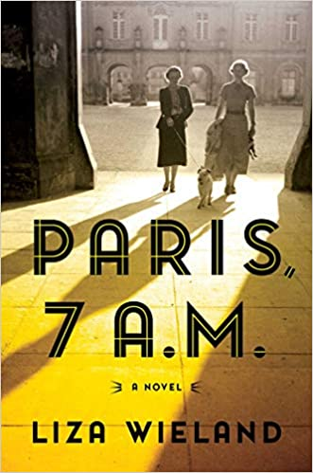
中文书名：《巴黎，早上七点》
英文书名：PARIS, 7 A.M.
作 者：Liza Wieland
出 版 社：Simon & Schuster
代理公司：ANA/Susan Xia
页 数：352页
出版时间：2019年6月
代理地区：中国大陆、台湾
审读资料：电子稿
类 型：历史小说

内容简介：

这部惊艳的文学小说以普利策奖得奖人美国诗人伊丽莎白·毕晓普（Elizabeth Bishop）的生平为基础，以1937年希特勒和墨索里尼的轴心国开始在欧洲初见端倪的时期，她在巴黎度过的时光为中心。你是否知道伊丽莎白·毕晓普的作品并不重要，她只是这部小说中的一个人物，她决定不过传统的、微不足道的生活，而是寻求冒险，努力让自己的生活变得更加有意义。

在这部杰出的小说中，威兰从毕晓普早年在瓦萨的时期，一直讲述到她在巴西的晚年生涯，不过这本书的主要部分还是发生在战前的巴黎。这部小说始于1937年6月，当时伊丽莎白初到巴黎，在瓦萨学院（Vassar College）寻求逃避和灵感，人们期待她在那里找到一个合适的丈夫，养育孩子，并把她的生活重心放在茶点和慈善事业上。但世界正在发生变化，当她和她的室友抵达这座光明之城时，法西斯所带来的更大威胁正在隐隐显现。在那里，她们遇到了一群前爱国者，他们不仅带着她进行了一场改变命运的冒险，而且还使她进入了一个由叛逆者组成的地下世界，这将永远改变她们的人生轨迹。

这部惊心动魄的处女作讲述了伊丽莎白在二战前，二战期间和战后她辗转在伦敦、巴黎、巴西和纽约各地的人生旅途。

作者简介：

本书作者莉莎·威兰（Liza Wieland）是2017年年南方作家联谊会罗伯特·佩恩·沃伦奖（Robert Penn Warren Prize）的得主，这个奖项此前曾经授予科马克·麦卡锡（Cormac McCarthy）、麦迪逊·斯马特·贝尔（Madison Smartt Bell）和多萝西·艾伦（Dorothy Allen）等。她的其他作品获得了两项手推车奖（Pushcart Prizes），密歇根文学小说奖（Michigan Literary Fiction Award）和美国国家艺术基金会的奖学金，她的小说《故事之乡》（Land of Enchantment）入围2016年肖托夸奖（Chautauqua Prize）。

谢谢您的阅读！
请将反馈信息发至：夏蕊（Susan Xia）
安德鲁·纳伯格联合国际有限公司北京代表处
北京市海淀区中关村大街甲59号中国人民大学文化大厦1705室
邮编：100872
电话：010-82504406
传真：010-82504200
Email：susan@nurnberg.com.cn
网址：http://www.nurnberg.com.cn
微博：http://weibo.com/nurnberg
豆瓣小站：http://site.douban.com/110577/

